Střední průmyslová škola, Ústí nad Labem, Resslova 5



Laser Wand
Dokumentace k ročníkové práci

Autor: Josef Strachoň
Třída: 3ITB
Vedoucí práce: Bc. Vratislav Medřický 2025/2026

Prohlášení
Prohlašuji, že jsem ročníkovou práci na téma „Laser Wand“ vypracoval samostatně a s použitím uvedené literatury a pramenů.
V Ústí nad Labem dne 08.06.2026
……..…………………….

Poděkování
Chtěl bych poděkovat Bc. Vratislavu Medřickému za vedení mé ročníkové práce, cenné rady a odborný dohled. Dále děkuji všem, kteří mě během zpracování práce podporovali. Jmenovitě děkuji Ing. Petru Haberzettlovi za cenné rady z oblasti elektrotechniky, Josefu Strachoňovi st. za materiální a technickou podporu, zejména poskytnutí vybavení potřebného pro pájení, a Tomáši Martinu Holubovi za pomoc při návrhu desky plošných spojů v programu KiCAD a za technické konzultace během vývoje projektu.

Anotace
Tato dokumentace popisuje zpracování ročníkové práce zaměřené na návrh a vytvoření interaktivní laserové hry. Dokumentace je rozdělena do několika částí, které postupně vysvětlují jednotlivé kroky práce. V teoretické části je uvedena rešerše podobných projektů a technologií, které sloužily jako inspirace, a je zde popsán základní princip laserových her a využití pohybových senzorů. Praktická část se věnuje návrhu vlastního řešení, použitým komponentám a základní architektuře systému. Dále dokumentace obsahuje popis testování, zhodnocení dosažených výsledků a závěr, ve kterém je shrnuto splnění stanovených cílů práce.

Klíčová slova
ESP32, UWB, akcelerometr, gyroskop, magnetometr, napájecí článek, laser game, KiCAD, playground
Obsah
Úvod 8
1 Teoretická část 9
1.1 Rešerše 9
1.1.1 Wizard Tag 9
1.1.2 Klasická laser game 10
1.1.3 Pohybové senzory v herních systémech 10
1.2 Technologie 11
1.2.1 Mikrokontrolér a vývojové prostředí 11
1.2.2 Technologie UWB 11
1.2.3 Hardware a elektronické komponenty 12
2 Praktická část 13
2.1 Návrhy 13
2.2 Produktizace 14
2.2.1 Objednání a příprava komponent 14
2.2.2 Sestavení a testování napájecí části 14
2.2.3 Oživení mikrokontroléru 14
2.2.4 Zapojení a testování senzorů 15
2.2.5 Sestavení prvního prototypu 15
2.2.6 Vyhodnocení funkčnosti prototypu 15
2.2.7 Vývoj lokalizačních kotev UWB 16
2.2.8 Návrh vlastní desky plošných spojů 17
2.2.9 Vývoj gateway serveru a administračního rozhraní 18
2.2.10 Vývoj testovacího prostředí Playground 19
2.2.11 Integrace systému a identifikované problémy 20
2.3 Popis pro uživatele 21
2.3.1 Návod k použití zařízení 21
2.4 Rozšíření hardwarových funkcí prototypu 21
2.5 Testování a bezpečnostní opatření 22
Závěr 24
Seznam použitých zdrojů 25
Seznam obrázků 26
Seznam tabulek 26
Seznam kódů 26
Obsah média 27

Úvod
Hlavním cílem ročníkové práce je vytvoření funkčního prototypu interaktivní laserové hry, která využívá elektroniku a programování. Projekt je zaměřen na návrh herního zařízení ve formě laserové hůlky, která dokáže snímat pohyb hráče, odesílat naměřená data a umožnit jejich další vyhodnocení v herním systému. Cílem je navrhnout a realizovat základní funkční celek, který propojuje hardware a software do jednoho zařízení.
Prototyp je navržen tak, aby dokázal snímat pohyb hráče pomocí senzorů a odesílat naměřená data k dalšímu zpracování. Mezi dílčí cíle práce patří návrh zapojení jednotlivých součástek, výběr vhodných elektronických komponent a vytvoření základního programu pro přenos dat. Výsledkem práce by měl být systém, který umožní vyhodnocování herních událostí, například pohybu hráče nebo zásahů v rámci hry.
Téma práce jsem si vybral proto, že mě baví elektronika, práce s mikrokontroléry a moderní technologie. Cílem projektu je využít znalosti, které jsem získal během studia, a použít je při tvorbě reálného zařízení. Práce se zaměřuje na propojení hardwaru a softwaru tak, aby vznikl funkční herní systém reagující na pohyb hráče.
Od projektu očekávám, že výsledné řešení bude funkční a použitelné jako základ pro další rozšiřování. Výsledný prototyp by měl ukázat možnosti propojení elektroniky a programování v praxi a posloužit jako příklad využití získaných znalostí během studia. Stanovené cíle jsou zvoleny tak, aby byly splnitelné a hodnotitelné v závěrečném hodnocení práce.

Teoretická část

Rešerše

Wizard Tag
Wizard Tag je interaktivní hra, která kombinuje pohyb hráče v reálném prostoru s herními prvky inspirovanými světem kouzel. Hráči v této hře používají speciální herní zařízení ve tvaru kouzelnické hůlky, pomocí kterého na sebe „sesílají kouzla“. Pohyb hráče a směr hůlky jsou snímány senzory a následně vyhodnocovány herním systémem. (1)
Hra využívá prvky rozšířené reality a klade důraz na fyzickou aktivitu hráčů. Na rozdíl od klasických laser game se Wizard Tag nesoustředí pouze na střelbu, ale také na herní příběh, týmovou spolupráci a různé herní módy. Každý hráč má přidělené herní vlastnosti, jako je počet životů nebo typ kouzla, které může během hry používat.
Z technického hlediska je Wizard Tag zajímavý především propojením hardwaru a softwaru. Herní hůlky obsahují elektroniku, která snímá pohyb a odesílá data do centrálního systému, kde dochází k jejich zpracování a vyhodnocení herních událostí. Systém tak dokáže určit zásah, aktivitu hráče nebo průběh hry v reálném čase.

Tento projekt mě inspiroval především svým netradičním pojetím laserové hry a využitím pohybových senzorů. Wizard Tag ukazuje, že je možné vytvořit herní systém, který propojuje fyzický pohyb s digitálním vyhodnocením a vytváří tak zábavný a interaktivní zážitek. Tyto principy jsou blízké zaměření mé ročníkové práce a sloužily jako jedna z hlavních inspirací při návrhu vlastního řešení.
Obrázek 1: Logo Wizard Tag. Zdroj: (1)

Klasická laser game
Klasická laser game je hra, která se hraje většinou ve speciální aréně. Hráči mají na sobě vesty se senzory a laserovou zbraň, pomocí které se snaží zasáhnout protihráče. Každý zásah je zaznamenán systémem a podle toho se počítá skóre hráče nebo celého týmu. Tento typ hry je dnes poměrně rozšířený a mnoho lidí ho zná jako zábavu pro skupiny nebo teambuildingy.
Technicky je laser game založena hlavně na infračerveném signálu, který se přenáší ze zbraně do vesty. Systém následně vyhodnocuje zásahy, počet životů a další herní údaje. Hra se většinou odehrává v uzavřeném prostoru, který je předem připravený a nijak se nemění.
Laser game mě inspirovala hlavně základním principem hry, tedy vyhodnocováním zásahů v reálném čase. Zároveň má ale i omezení, například nutnost speciální arény a pevně daného prostoru. Právě tato omezení byla jedním z důvodů, proč jsem se chtěl zaměřit na jiné řešení herního systému. (2)

Pohybové senzory v herních systémech
Pohybové senzory se dnes často používají v různých herních zařízeních. Nejčastěji se jedná o akcelerometry a gyroskopy, které dokážou snímat pohyb, náklon nebo otáčení zařízení. Tyto senzory se běžně nacházejí například v herních ovladačích, mobilních telefonech nebo ve virtuální realitě. (3)
V herních systémech umožňují pohybové senzory ovládání hry pomocí pohybu. Hra tak může reagovat například na pohyb ruky, otočení ovladače nebo změnu polohy zařízení. Naměřená data se dále zpracovávají v programu, který podle nich vyhodnocuje herní akce. (4)
Použití pohybových senzorů mě zaujalo hlavně tím, že propojuje skutečný pohyb hráče s hrou. V této ročníkové práci jsou tyto senzory důležité pro snímání pohybu herní hůlky a jeho další využití v herním systému. Díky tomu může hra reagovat na pohyb hráče a působit přirozeněji.

Technologie
V této kapitole jsou popsány technologie, které byly použity nebo zvažovány při zpracování ročníkové práce. Kapitola se zaměřuje na hardwarové i softwarové technologie, vývojové prostředí a další nástroje využité při návrhu a realizaci projektu. U jednotlivých technologií jsou uvedeny jejich obecný popis a následně způsob využití v rámci tohoto projektu.

Mikrokontrolér a vývojové prostředí
ESP32-C6 je mikrokontrolér určený pro embedded aplikace, který kombinuje výpočetní výkon s podporou moderních bezdrátových technologií, jako jsou Wi-Fi a Bluetooth. Je navržen pro použití v IoT a interaktivních systémech a umožňuje přímou práci s periferiemi mikrokontroléru. (5)
Pro programování mikrokontroléru ESP32-C6 existuje několik vývojových prostředí, mezi nejpoužívanější patří Arduino IDE a ESP-IDF. ESP-IDF (Espressif IoT Development Framework) je oficiální vývojové prostředí výrobce Espressif, které poskytuje přímý přístup k hardwarovým funkcím mikrokontroléru a je určeno především pro pokročilejší vývoj vestavěných systémů. (6)
V rámci této ročníkové práce byla provedena krátká zkouška obou prostředí. Na základě porovnání jejich možností a struktury projektu bylo zvoleno prostředí ESP-IDF, které nabízí větší kontrolu nad nastavením mikrokontroléru a lepší podporu pro použitý typ čipu ESP32-C6. Během práce jsem se s tímto prostředím postupně seznamoval a učil se s ním pracovat.
Programování bylo realizováno v jazyce C/C++, který je běžně využíván při vývoji vestavěných systémů. Jazyk byl použit pro tvorbu aplikační logiky, práci se senzory a komunikaci mezi jednotlivými částmi systému.
Tabulka 1: Vývojové prostředí
Kritérium | Arduino IDE | ESP-IDF
Určení | Pro začátečníky, jednoduché projekty | Profesionální vývojové prostředí pro ESP
Podpora | Starší ESP32 čipy | Všechny nové čipy včetně ESP32-C6
Ladění | Základní výpis do sériové konzole | Pokročilé ladění a monitoring
Výhody | Jednoduché rozhraní | Plná kontrola nad projektem
Nevýhody | Omezená podpora nových architektur | Vyšší náročnost na znalosti

Technologie UWB
Ultra Wideband (dále jen UWB) je bezdrátová technologie určená pro přesné určování vzdálenosti a polohy zařízení v prostoru. Na rozdíl od běžných technologií, jako jsou Wi-Fi nebo Bluetooth, využívá velmi krátké rádiové impulsy rozprostřené přes široké frekvenční pásmo. Díky tomu je možné dosahovat vysoké přesnosti měření vzdálenosti mezi jednotlivými zařízeními.
Technologie UWB se v současnosti využívá například pro lokalizaci osob a předmětů v budovách, navigaci autonomních systémů nebo pro určování polohy mobilních zařízení. Výhodou této technologie je vysoká odolnost vůči rušení a schopnost pracovat s přesností v řádu desítek centimetrů.
V projektu Laser Wand je technologie UWB využita pro návrh lokalizační infrastruktury herního prostoru. Jednotlivé kotvy rozmístěné v herní aréně umožňují určovat polohu hráčů a poskytovat data potřebná pro vyhodnocování herních událostí. Díky tomu není systém závislý pouze na pohybových senzorech umístěných v hůlce, ale může pracovat také s informacemi o poloze hráče v prostoru.
Pro realizaci projektu byl zvolen modul DWM3001C, který integruje UWB transceiver a potřebnou elektroniku pro komunikaci a lokalizaci. Tento modul byl vybrán především z důvodu dostupnosti, dokumentace a podpory pro vývoj vlastních aplikací. (7)

Hardware a elektronické komponenty
Základní hardwarovou platformou projektu je mikrokontrolér ESP32-C6, který slouží jako hlavní řídicí jednotka zařízení. Mikrokontrolér zajišťuje zpracování dat ze senzorů, komunikaci a řízení jednotlivých funkcí zařízení.
Pro snímání pohybu byl použit senzor BMI160, který kombinuje tříosý akcelerometr a tříosý gyroskop a umožňuje měření zrychlení a úhlové rychlosti zařízení. Senzor podporuje komunikaci přes rozhraní I²C a SPI a je běžně využíván v mobilních a herních zařízeních. (3)
Dále byl použit magnetometr QMC5883L, který slouží k určení orientace zařízení vůči magnetickému poli Země. Tento senzor umožňuje doplnit informace o směru pohybu a je využíván například v kompasových aplikacích. (8)
Napájení zařízení je řešeno pomocí Li-ion akumulátoru typu 18650 a nabíjecího modulu TP4056 s ochranou. Modul TP4056 slouží k bezpečnému nabíjení akumulátoru a jeho ochraně proti přebití a hlubokému vybití. (9)
Použité komponenty byly vybrány s ohledem na jejich dostupnost, cenu a vhodnost pro přenosné zařízení. Přehled použitých elektronických součástek je uveden v tabulce 2.
Tabulka 2: Komponenty.
Modul | Funkce | Napětí | Rozhraní | Cena (Bez dopravy) | Dodavatel
ESP32-C6-DevKitM-1 | Hlavní mikrokontrolér | 5V | UART, I²C, SPI | 498 Kč | Laskakit.cz
GY-BMI160 | Akcelerometr + gyroskop | 3,3V | I²C | 88 Kč | Laskakit.cz
QMC5883L | Magnetometr | 3,3V | I²C | 88 Kč | Laskakit.cz
Nabíječka TP4056 s ochranou USB-C | Nabíjení a napájení | 5V | - | 18 Kč | Laskakit.cz
Baterie 18650 | Zdroj napájení | 3,7V | - | 212 Kč | Dratek.cz
DWM3001C | UWB lokalizace | 3,3V | SPI | 1310 Kč | Mouser.com

Praktická část
Praktická část práce popisuje postup realizace projektu od prvotního průzkumu až po vývoj a testování jednotlivých částí systému. Jednotlivé kroky jsou řazeny podle průběhu vývoje projektu během školního roku. V této části jsou popsány návrh řešení, realizace prvního prototypu, vývoj lokalizačních kotev využívajících technologii UWB, návrh vlastní desky plošných spojů, vývoj serverové části systému a testovacího prostředí Playground. Součástí kapitoly je také popis identifikovaných problémů a jejich řešení v průběhu vývoje projektu.

Návrhy
V úvodní fázi projektu byl proveden průzkum dostupných elektronických modulů a technologií, které bylo možné v projektu využít. Tento průzkum zahrnoval porovnání základních parametrů jednotlivých komponent, jejich cen a dostupnosti u dodavatelů. Pro další rozhodování byla na základě získaných informací využita srovnávací tabulka uvedená v předchozí kapitole.
Součástí návrhové fáze byl také průzkum vývojových prostředí vhodných pro mikrokontrolér ESP32. Byly zváženy prostředí Arduino IDE a ESP-IDF, která byla nainstalována a stručně otestována. Na základě porovnání jejich možností a náročnosti bylo zvoleno prostředí ESP-IDF, se kterým jsem se během práce postupně učil pracovat.
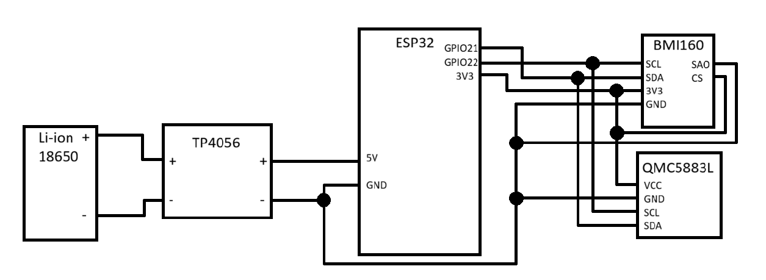
Na základě zvolených komponent a technologií bylo vytvořeno blokové schéma zařízení. V této fázi bylo řešeno základní rozdělení systému na jednotlivé funkční části, jako jsou mikrokontrolér, napájení a senzory, a jejich vzájemná návaznost. Tento návrh sloužil jako podklad pro následnou realizaci projektu.
Obrázek 2: Blokové Schéma

Produktizace
V této části projektu byla zahájena praktická realizace navrženého řešení. Po dokončení teoretické přípravy a výběru vhodných komponent došlo k jejich objednání a následně k postupnému sestavení a testování jednotlivých částí zařízení. Cílem této fáze bylo ověřit funkčnost zvolených komponent v praxi a sestavit první funkční prototyp zařízení.

Objednání a příprava komponent
Na základě výsledků rešerše a srovnávacích tabulek byly vybrány konkrétní elektronické komponenty vhodné pro realizaci projektu. Při výběru byl kladen důraz zejména na kompatibilitu jednotlivých modulů, dostupnost, cenu a ověřený původ z běžně používaných obchodů s elektronickými součástkami.
Po objednání a doručení komponent proběhla jejich kontrola, během které byla ověřena úplnost dodávky a fyzický stav jednotlivých modulů. Součástí této fáze bylo také seznámení se zapojením jednotlivých modulů a příprava pracovního prostředí pro následnou montáž prototypu.

Sestavení a testování napájecí části
Prvním krokem praktické realizace bylo sestavení napájecí části zařízení. Ta je řešena pomocí Li-ion akumulátoru typu 18650 a nabíjecího modulu s ochranou, který zajišťuje bezpečné nabíjení akumulátoru a ochranu proti přebití a hlubokému vybití.
Napájecí obvod byl nejprve sestaven samostatně a následně otestován bez připojení ostatních částí zařízení. Funkčnost byla ověřena měřením výstupního napětí a sledováním chování obvodu při připojení zátěže a při zapnutí zařízení. Tento krok byl důležitý zejména z hlediska bezpečnosti a stability celého systému, protože správně fungující napájení je základní podmínkou pro další testování.

Oživení mikrokontroléru
Po ověření napájecí části byl k systému připojen mikrokontrolér, který tvoří hlavní řídicí jednotku zařízení. V této fázi bylo cílem ověřit, že mikrokontrolér je správně napájen a je možné s ním komunikovat prostřednictvím vývojového prostředí.
Byl nahrán jednoduchý testovací program, jehož úkolem bylo ověřit základní funkčnost mikrokontroléru, například spuštění programu a komunikaci přes sériovou linku. Úspěšné oživení mikrokontroléru potvrdilo správné zapojení napájení a připravenost systému pro připojení dalších komponent.

Zapojení a testování senzorů
V další fázi byly k mikrokontroléru připojeny pohybové senzory, konkrétně akcelerometr a gyroskop BMI160 a magnetometr QMC5883L. Tyto senzory slouží ke snímání pohybu a orientace zařízení a tvoří důležitou součást herní logiky.
Zapojení senzorů probíhalo postupně, aby bylo možné v případě problémů snadno identifikovat jejich příčinu. Po zapojení každého senzoru bylo ověřeno, zda je zařízení schopné správně číst naměřená data. Součástí této fáze bylo také testování komunikace přes sběrnici I²C a základní vyhodnocení stability naměřených hodnot.
Během testování bylo nutné věnovat pozornost i praktickým aspektům, jako jsou umístění senzorů, vliv pohybu ruky a potřeba kalibrace. Tyto zkušenosti přispěly k lepšímu pochopení chování senzorů v reálných podmínkách.

Sestavení prvního prototypu
Po úspěšném otestování jednotlivých částí byl systém sestaven do podoby prvního funkčního prototypu. Prototyp v této fázi obsahuje mikrokontrolér, napájecí část, pohybové senzory, magnetometr, laserovou diodu, stavovou LED diodu, tlačítko a vibrační motor, který je v současné době z bezpečnostních důvodů deaktivován.
Cílem této fáze nebylo vytvořit finální mechanické provedení, ale ověřit, že všechny hlavní části systému spolupracují a zařízení je schopné plnit základní funkce. Prototyp byl testován při běžném používání v ruce, aby bylo možné ověřit jeho chování při pohybu a reakce jednotlivých prvků.

Vyhodnocení funkčnosti prototypu
Na základě provedených testů bylo ověřeno, že základní funkčnost zařízení odpovídá cílům stanoveným pro tuto etapu projektu. Zařízení je schopné snímat pohyb, zpracovávat data ze senzorů a reagovat na vstupy uživatele.
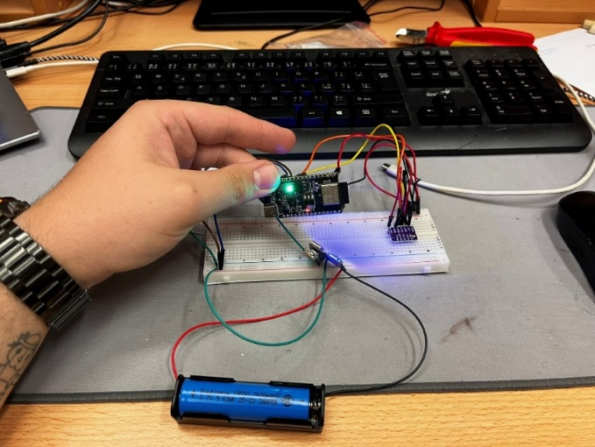
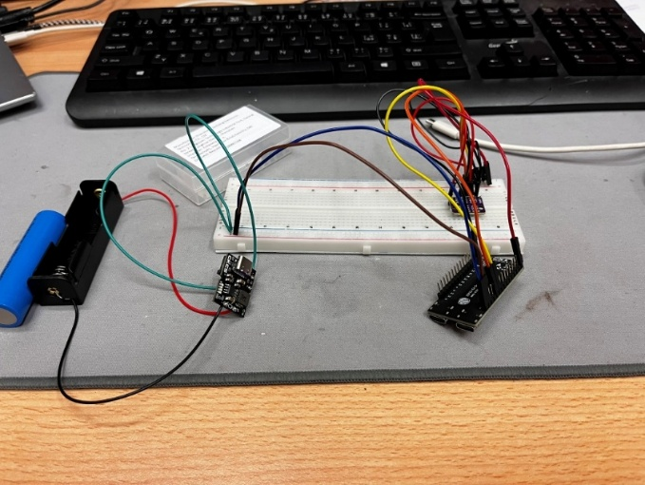
Během testování se objevily drobné problémy související zejména se zapojením a laděním jednotlivých částí systému. Jejich řešení však přispělo k získání cenných praktických zkušeností a pomohlo lépe pochopit principy návrhu a realizace vestavěných zařízení.
Obrázek 3: Reálné zapojení
Obrázek 4: 1. zkouška zapojení

V průběhu dalších měsíců, konkrétně v listopadu a prosinci, probíhalo další testování a ladění zařízení. Jednotlivé části systému byly opakovaně ověřovány a upravovány na základě naměřených výsledků. Práce se zaměřovala především na stabilitu zapojení, spolehlivost komunikace se senzory a postupné rozšiřování testovacího kódu.
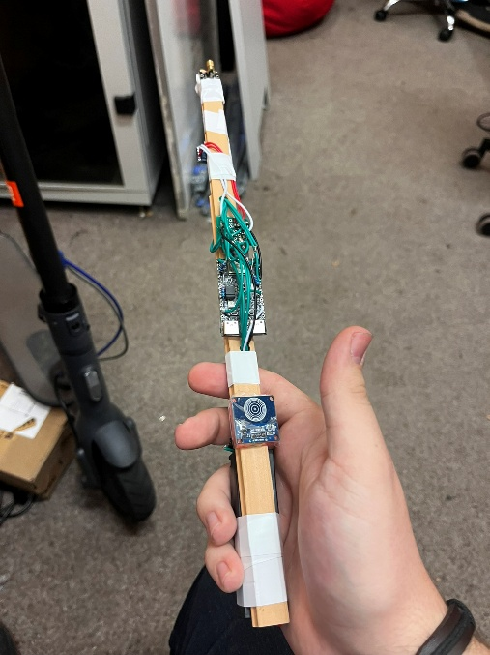
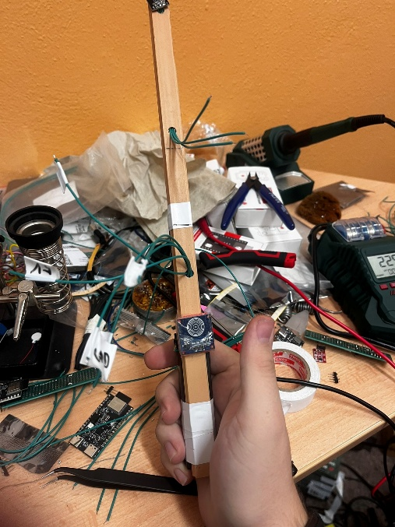
Součástí této fáze bylo také řešení drobných problémů, které se objevily během testování, a úpravy zapojení a softwaru. Na základě těchto kroků byla postupně ověřena funkčnost celého zařízení jako prototypu splňujícího požadavky zadání ročníkové práce.

Obrázek 5: Prezentační prototyp
Obrázek 6: Prezentační hůlka

Vývoj lokalizačních kotev UWB
Po dokončení první verze prototypu pokračoval vývoj projektu návrhem a realizací lokalizačních kotev využívajících technologii UWB. Tyto kotvy mají v budoucí verzi systému sloužit jako součást lokalizační infrastruktury umožňující určování polohy hráčů v herním prostoru.
V únoru byly sestaveny první kotvy obsahující modul DWM3001C a mikrokontrolér ESP32-C6-DevKitM-1. Po osazení jednotlivých součástek bylo nutné připravit také odpovídající firmware, který by umožnil komunikaci mezi kotvami a ostatními částmi systému.
Během března probíhal vývoj a úpravy softwarové části projektu. Práce se zaměřovala především na přípravu firmware a vytvoření prostředí potřebného pro následné programování jednotlivých kotev. Současně byly prováděny průběžné kontroly zapojení a příprava testovacího prostředí.
V dubnu byly zahájeny první pokusy o programování jednotlivých kotev. Během této fáze byly objeveny problémy související s hardwarem. U některých kotev se nepodařilo firmware nahrát, což vedlo k podrobnější diagnostice. Byly identifikovány chyby v zapojení a také několik poškozených UWB modulů, které nebylo možné úspěšně naprogramovat.

V květnu proběhla oprava nefunkčních kotev a následné opakované programování. Po odstranění nalezených závad se podařilo všechny funkční kotvy úspěšně naprogramovat a připravit pro další testování. Firmware byl úspěšně nahrán a kotvy byly uvedeny do stavu připraveného pro integraci s ostatními částmi systému. Kompletní ověření funkčnosti však nebylo možné dokončit z důvodu problémů na straně prototypu hůlky, které jsou popsány v dalších kapitolách dokumentace.

Návrh vlastní desky plošných spojů
S rostoucí složitostí projektu začalo být původní zapojení využívající vývojové moduly a propojovací vodiče méně přehledné a obtížně použitelné pro další vývoj. Z tohoto důvodu bylo rozhodnuto o návrhu vlastní desky plošných spojů, která by umožnila integraci všech potřebných komponent do jednoho kompaktního celku.
Návrh byl realizován v programu KiCAD, který umožňuje tvorbu elektrických schémat a následný návrh desek plošných spojů. Prvním krokem bylo vytvoření kompletního elektrického schématu obsahujícího mikrokontrolér, napájecí část, senzory a další součásti systému. Během návrhu bylo nutné ověřovat zapojení jednotlivých komponent pomocí technické dokumentace výrobců a průběžně konzultovat návrh s vedoucím projektu.
Při tvorbě schématu se ukázalo, že některé používané součástky nebyly dostupné v knihovnách programu. Z tohoto důvodu bylo nutné vytvořit vlastní footprinty podle rozměrů uvedených v datasheetech výrobců. Před jejich vytvořením byla provedena kontrola rozměrů a ověření rozmístění vývodů jednotlivých součástek, aby bylo možné zajistit správné osazení výsledné desky.
Po dokončení elektrického schématu následoval návrh samotné desky plošných spojů. Součástky byly rozmístěny s ohledem na plánované mechanické uspořádání hůlky, délku spojů a požadavky jednotlivých komponent. Následně byly vytvořeny jednotlivé spoje a provedena kontrola návrhu.
Po dokončení návrhu byly vygenerovány výrobní podklady ve formátu Gerber a odeslány výrobci PCB. Vlastní deska plošných spojů představuje důležitý krok směrem k finální podobě zařízení, protože umožňuje nahradit původní prototyp sestavený z vývojových modulů kompaktnějším a spolehlivějším řešením.

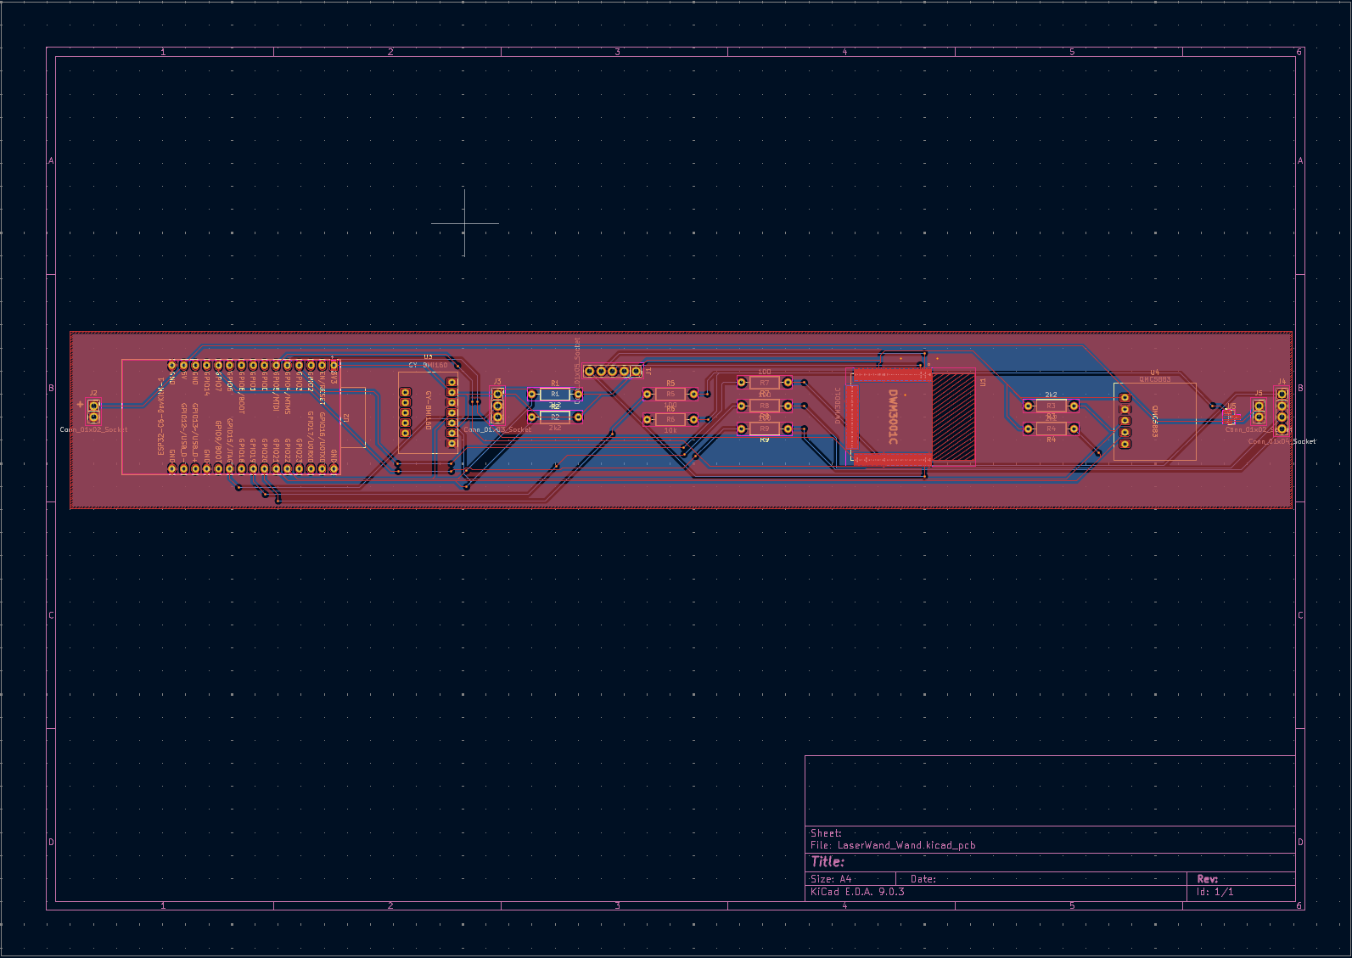

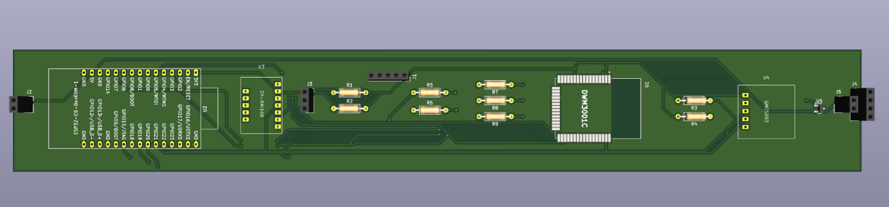
Obrázek 7: Návrh PCB v programu KiCAD
Obrázek 8: Náhled PCB

Vývoj gateway serveru a administračního rozhraní
Součástí dalšího vývoje projektu bylo vytvoření gateway serveru a webového administračního rozhraní, které slouží pro správu jednotlivých částí systému Laser Wand. Cílem bylo vytvořit centralizované prostředí umožňující sledování stavu zařízení, konfiguraci herního systému a testování jednotlivých funkcí bez nutnosti přímého zásahu do zdrojového kódu.
Vytvořené administrační rozhraní poskytuje přehled o stavu serveru, připojených uživatelích, hůlkách a lokalizačních kotvách. Součástí systému jsou také nástroje pro správu her, konfiguraci herních parametrů a sledování jednotlivých komponent systému. Díky webovému rozhraní lze většinu operací provádět vzdáleně prostřednictvím internetového prohlížeče.
Při návrhu rozhraní byl kladen důraz na přehlednost a jednoduché ovládání. Jednotlivé funkce byly rozděleny do samostatných sekcí, které umožňují rychlý přístup ke správě her, zařízení a testovacích nástrojů. Součástí rozhraní je také systém monitorování stavu serveru a připojených komponent.
Vytvoření gateway serveru představuje důležitý krok pro další rozvoj projektu, protože umožňuje propojení jednotlivých částí systému do jednoho celku a vytváří základ pro budoucí správu herního prostředí Laser Wand.

Vývoj testovacího prostředí Playground
Pro ověřování herních mechanik a testování jednotlivých funkcí systému bylo vytvořeno testovací prostředí nazvané Playground. Toto prostředí umožňuje simulovat vybrané části budoucí hry i v době, kdy nebyl k dispozici plně funkční hardware.
Playground umožňuje vytváření virtuálních hůlek, správu hráčů a simulaci herních událostí. Součástí systému je také herní mapa obsahující překážky a jednotlivé herní objekty. Testovací prostředí dokáže vyhodnocovat pohyb virtuálních hráčů, zásahy mezi hráči a interakce s překážkami v herním prostoru.
V rámci Playground byl vytvořen také základní systém kouzel a herních akcí. Díky tomu bylo možné testovat logiku budoucí hry ještě před dokončením všech hardwarových částí projektu. Prostředí současně sloužilo jako nástroj pro ověřování návrhu herních mechanik a chování jednotlivých částí systému.
Vytvoření Playgroundu umožnilo pokračovat ve vývoji projektu i v době, kdy nebylo možné provádět kompletní testování pomocí fyzické hůlky. Současně poskytlo prostor pro experimentování s herními funkcemi a budoucí podobou systému Laser Wand.
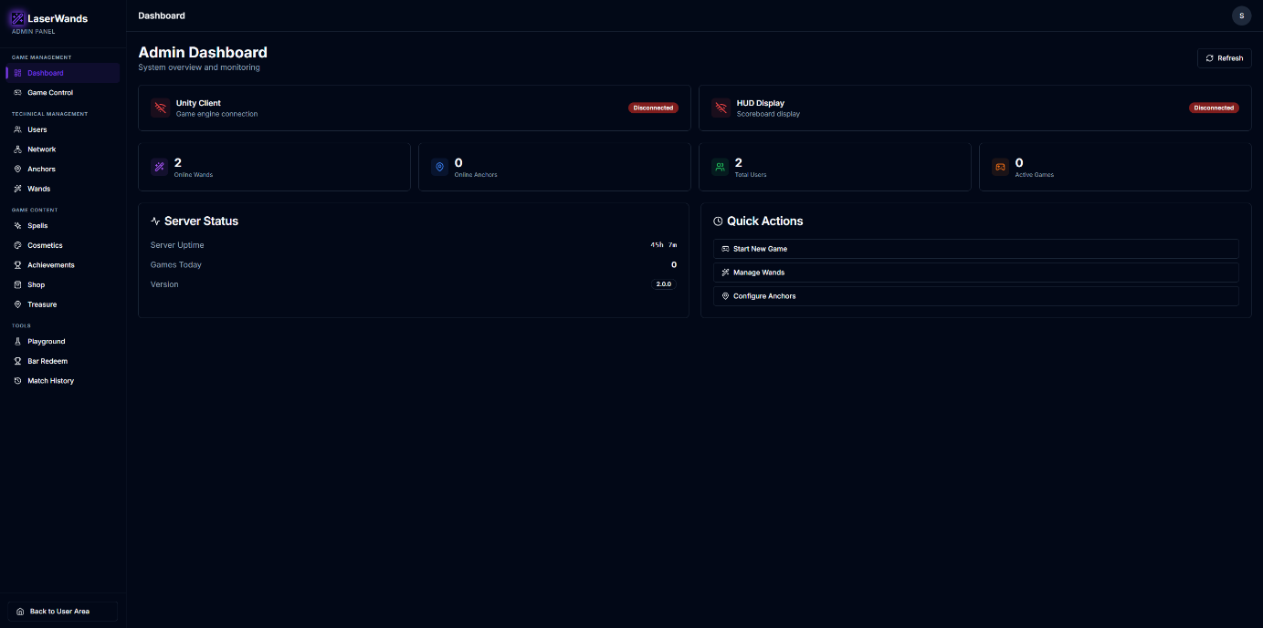Obrázek 9: Administrativní rozhraní

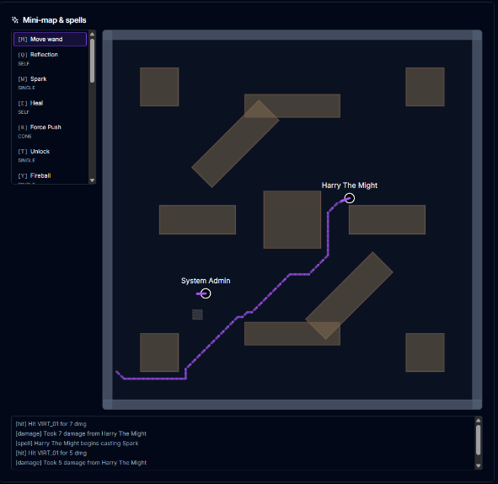
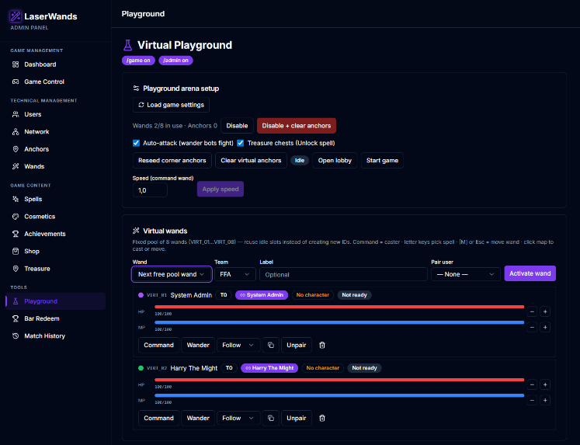
Obrázek 10: Administrativní rozhraní
Obrázek 11: Webové zobrazení playgroundu

Integrace systému a identifikované problémy
Po dokončení jednotlivých částí projektu následovala jejich postupná integrace do jednoho funkčního celku. Cílem bylo propojit hardwarovou část projektu, lokalizační infrastrukturu, serverovou část a testovací prostředí tak, aby bylo možné ověřit správnou komunikaci mezi jednotlivými komponentami systému.
V průběhu integrace byly úspěšně zprovozněny lokalizační kotvy, na které byl nahrán připravený firmware. Současně pokračoval vývoj gateway serveru a testovacího prostředí Playground, které umožnilo ověřování herních mechanik i bez kompletně dokončeného hardwaru.
Během testování prototypu hůlky se však objevily problémy v komunikaci po sběrnici I²C, která je využívána pro komunikaci s pohybovými senzory. Při měření bylo zjištěno nestandardní napětí na vodičích SDA a SCL, které dosahovalo přibližně 0,5 V namísto očekávané hodnoty 3,3 V. Tato skutečnost naznačuje možné poškození spoje, chybu v návrhu nebo zkrat na sběrnici.
Z důvodu této závady nebylo možné dokončit kompletní testování hardwarové části projektu a ověřit komunikaci všech plánovaných komponent. Ostatní části systému však bylo možné dále vyvíjet a testovat samostatně, což umožnilo pokračování prací na projektu bez nutnosti zastavení vývoje.
Z důvodu konstrukce původního prototypu nebylo účelné pokoušet se o kompletní opravu nalezené závady. Zařízení bylo sestaveno jako vývojový prototyp využívající vývojové moduly a větší množství vodičových propojení, což výrazně ztěžovalo diagnostiku a případné opravy. Odstranění závady by vyžadovalo rozsáhlý zásah do již sestaveného zařízení a jeho částečnou demontáž.
Z tohoto důvodu bylo rozhodnuto pokračovat v návrhu vlastní desky plošných spojů, která umožní přehlednější zapojení jednotlivých komponent a současně odstraní řadu problémů vyplývajících z použití původního prototypového zapojení. V době zpracování této dokumentace byla navržená deska objednána do výroby a čekalo se na její dodání. Kompletní integrace hardwarové části projektu proto bude pokračovat po osazení a oživení nové verze zařízení.

Popis pro uživatele
Zařízení je určeno k použití jako součást laserové hry. Před použitím je nutné zařízení plně nabít pomocí USB-C konektoru. Po zapnutí zařízení proběhne inicializace mikrokontroléru a připojených senzorů.
Během provozu zařízení jsou automaticky snímány pohyby pomocí akcelerometru, zpracovány mikrokontrolérem a využity v rámci herního systému. Zařízení nevyžaduje žádné složité ovládání ze strany uživatele a po zapnutí je připraveno k použití.
Po ukončení používání je možné zařízení vypnout a v případě potřeby znovu nabít. Pro správnou funkci se doporučuje chránit zařízení před mechanickým poškozením a používat je v běžných provozních podmínkách.

Návod k použití zařízení
Po zapnutí zařízení pomocí kolébkového vypínače proběhne inicializace mikrokontroléru a připojených periferií. Následně je navázána komunikace s ostatními částmi systému. Úspěšná inicializace je signalizována pomocí LED indikace.
Během používání drží hráč hůlku v ruce a provádí pohyby v prostoru. Pohyb zařízení je snímán pomocí integrovaných senzorů a následně zpracováván herním systémem. Na základě těchto dat je určována orientace hůlky a data jsou dále zpracovávána herním systémem.
Prototyp je navržen jako součást širšího systému Laser Wand, který zahrnuje také lokalizační infrastrukturu a serverovou část zajišťující zpracování dat. Po ukončení používání lze zařízení vypnout pomocí kolébkového vypínače.
Při používání zařízení je nutné dodržovat základní bezpečnostní pravidla. Zejména není dovoleno směřovat laserový paprsek do očí osob ani zvířat. Zařízení nesmí být vystaveno působení vody, nadměrné vlhkosti ani mechanickému poškození.

Rozšíření hardwarových funkcí prototypu
Na základě základního prototypu zařízení došlo k dalšímu rozšíření jeho hardwarové výbavy. Prototyp byl doplněn o laserový modul, LED diodu a ovládací tlačítko, které slouží k interakci uživatele se zařízením. Laserový modul je využit jako herní prvek a LED dioda slouží k vizuální signalizaci stavu zařízení.
Součástí prototypu je také vibrační motor, který je určen pro haptickou odezvu zařízení. Tento prvek byl navržen jako zpětná vazba pro uživatele, například při herních událostech. Z důvodu bezpečnosti byl vibrační motor v aktuální fázi testování dočasně deaktivován.
Zařízení je dále vybaveno pohybovými senzory, konkrétně akcelerometrem a magnetometrem, které umožňují snímání pohybu a orientace zařízení v prostoru. Všechny hardwarové prvky jsou řízeny mikrokontrolérem ESP32, který zajišťuje zpracování dat a řízení jednotlivých částí systému. Napájení zařízení je řešeno pomocí Li-ion baterie.

Testování a bezpečnostní opatření
Po rozšíření prototypu probíhalo postupné testování jednotlivých hardwarových částí zařízení. Testování bylo zaměřeno především na správnou funkčnost laserového modulu, LED signalizace, tlačítka a pohybových senzorů. Jednotlivé prvky byly ověřovány samostatně i jako celek v rámci kompletního zapojení.
Zvláštní pozornost byla věnována bezpečnosti zařízení. Vibrační motor byl v průběhu testování dočasně vypnut, aby nedošlo k nežádoucímu chování zařízení nebo možnému poškození komponent. Testování probíhalo při napájení z baterie a bylo sledováno chování zařízení při zapnutí a běžném provozu.
Na základě provedených testů bylo ověřeno, že zařízení jako celek funguje stabilně a odpovídá požadavkům prezentovaného prototypu. Tyto výsledky slouží jako podklad pro další úpravy a rozvoj projektu v navazující části ročníkové práce.

Ukázka kódu demonstruje řízení stavů zařízení pomocí stavového automatu. Na základě aktuálního stavu je řízena LED signalizace, která poskytuje uživateli vizuální informaci o činnosti zařízení.
1. static void update_led_for_state(device_state_t state)
2. {
3. switch (state) {
4. case STATE_CALIBRATING:
5. led_controller_set_state(LED_STATE_CALIBRATING);
6. break;
7. case STATE_CONNECTING:
8. case STATE_READY:
9. led_controller_set_state(LED_STATE_WAITING);
10. break;
11. case STATE_ACTIVE:
12. led_controller_set_state(LED_STATE_ACTIVE);
13. break;
14. case STATE_ERROR:
15. led_controller_set_state(LED_STATE_ERROR);
16. break;
17. default:
18. led_controller_off();
19. break;
20. }
21. }
Kód 1: Ukázka funkce pro update led diody

Závěr
Cílem ročníkové práce bylo navrhnout a realizovat základní části systému Laser Wand, který propojuje elektroniku, programování a herní prvky do jednoho celku. Projekt byl zaměřen na vývoj prototypu herní hůlky schopné snímat pohyb hráče a komunikovat s ostatními částmi systému.
V průběhu práce byla provedena rešerše podobných projektů a použitých technologií. Na jejím základě byly vybrány vhodné elektronické komponenty, byl vytvořen první funkční prototyp a ověřena základní komunikace mezi jednotlivými částmi zařízení. Součástí práce bylo také testování pohybových senzorů, návrh napájecí části a ověřování funkčnosti mikrokontroléru ESP32-C6.
V navazující části projektu byl realizován vývoj lokalizačních kotev využívajících technologii UWB. Byly sestaveny, diagnostikovány a úspěšně naprogramovány jednotlivé kotvy určené pro budoucí lokalizaci hráčů v herním prostoru. Současně byl vytvořen návrh vlastní desky plošných spojů, která má nahradit původní prototyp sestavený z vývojových modulů a vodičových propojení.
Další významnou částí projektu bylo vytvoření gateway serveru a testovacího prostředí Playground. Tyto nástroje umožnily pokračovat ve vývoji a ověřování herních mechanik i v době, kdy nebylo možné dokončit kompletní testování hardwarové části projektu.
Během vývoje byly identifikovány také technické problémy, zejména závada na sběrnici I²C v prototypu hůlky. Z důvodu konstrukce původního prototypu bylo rozhodnuto pokračovat ve vývoji nové verze zařízení využívající vlastní desku plošných spojů. Tímto způsobem bylo možné pokračovat v rozvoji projektu efektivněji než rozsáhlou opravou původního zapojení.
Práce mi umožnila získat zkušenosti v oblasti návrhu elektroniky, práce s mikrokontroléry, návrhu PCB, vývoje serverových aplikací a integrace jednotlivých částí rozsáhlejšího technického projektu. Projekt Laser Wand představuje základ pro další vývoj, který bude pokračovat v následujícím období.

Seznam použitých zdrojů
1. Wizard Tag. https://www.wizardtag.com/about-us/#about-us. Wizard Tag. [Online] 2025. [Citace: 12. 1 2026.] https://www.wizardtag.com/about-us/#about-us.
2. LASERTAG NET. https://lasertag.net/blog/Technology_Behind_Advanced_Laser_Tag_Systems. [Online] [Citace: 27. Květen 2026.] https://lasertag.net/blog/Technology_Behind_Advanced_Laser_Tag_Systems.
3. Bosch Sensortec. BMI160 – Low Power Inertial Measurement Unit. Bosch Sensortec. [Online] [Citace: 12. 1 2026.] https://www.bosch-sensortec.com/products/motion-sensors/imus/bmi160/.
4. TDK. https://www.tdk.com/en/featured_stories/entry_051-metaverse-motion-sensors.html. [Online] [Citace: 22. Květen 2026.] https://www.tdk.com/en/featured_stories/entry_051-metaverse-motion-sensors.html.
5. Espressif Systems. ESP32-C6 Series Datasheet. Espressif Documentation. [Online] [Citace: 12. 1 2026.] https://www.espressif.com/en/products/socs/esp32-c6.
6. —. ESP-IDF Programming Guide. Espressif Documentation. [Online] [Citace: 12. 1 2026.] https://docs.espressif.com/projects/esp-idf/en/latest/esp32c6/.
7. QORVO. https://www.qorvo.com/innovation/ultra-wideband. [Online] [Citace: 14. Únor 2026.] https://www.qorvo.com/innovation/ultra-wideband.
8. Laskakit. Digitální kompas QMC5883L. Laskakit. [Online] [Citace: 12. 1 2026.] https://www.laskakit.cz/arduino-kompas-qmc5883l/.
9. —. Nabíjecí modul TP4056 s ochranou. Laskakit. [Online] [Citace: 12. 1 2026.] https://www.laskakit.cz/nabijecka-tp4056-s-ochranou/.

Seznam obrázků
Obrázek 1: Logo Wizard Tag. Zdroj: (1) 9
Obrázek 2: Blokové Schéma 13
Obrázek 3: Reálné zapojení 15
Obrázek 4: 1. zkouška zapojení 15
Obrázek 5: Prezentační prototyp 16
Obrázek 6: Prezentační hůlka 16
Obrázek 7: Návrh PCB v programu KiCAD 18
Obrázek 8: Náhled PCB 18
Obrázek 9: Administrativní rozhraní 19
Obrázek 10: Administrativní rozhraní 20
Obrázek 11: Webové zobrazení playgroundu 20

Seznam tabulek
Tabulka 1: Vývojové prostředí 11
Tabulka 2: Komponenty. 12

Seznam kódů
Kód 1: Ukázka funkce pro update led diody 23

Obsah média
Médium obsahuje následující soubory a složky:
- Dokumentace_Strachon.docx – editovatelná verze dokumentace ročníkové práce.
- Dokumentace_Strachon.pdf – finální verze dokumentace určená k tisku.
- zaznamovy-list-Strachoň Josef-3ITB.pdf – Záznamový list ročníkové práce.
- Josef Strachoň.pptx – prezentace připravená k obhajobě projektu.
- Fotografie_1 až Fotografie_11 – obrázky a grafické podklady použité v dokumentaci.
- Test_Hulky.mp4 – ukázkové video zachycující testování prototypu zařízení.
- Ukazka_Kouzel.mp4 – ukázkové video zachycující testování kouzel v unity.

